Khu căn hộ Canal Park - TBN Berjaya
06-Tháng Mười-2008 07:10
Khu căn hộ Canal Park - TBN Berjaya


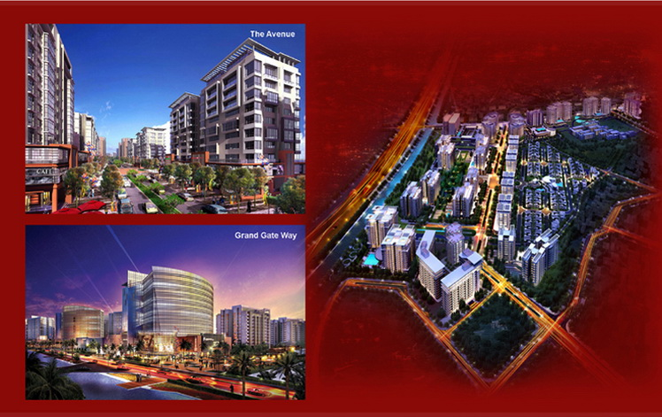
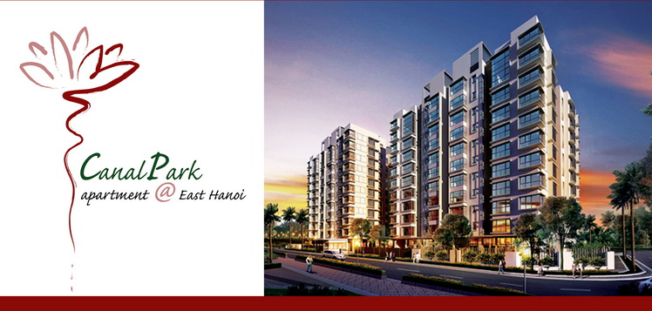
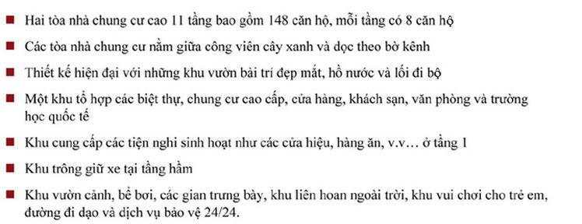
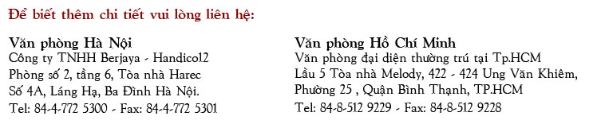
Call us now!
(84-4)-772 5300
(84-8)-512 9229

Quảng cáo

